8 класс
Задание на 14.04.2020г.
№ | Предмет | Тема | Интернет ресурс | Практ. задание | Контроль | Комментарий
1 | Рус. Яз | Обособление дополнений |  | П.39 стр229-230 упр.404 | Фото в вк.,эл. почта | Следить за расписанием уроков на первом Ярославском, Яндекс уроки
2 | Обществознание | Роль государства в экономике. Налоги и государственный бюджет. |  | Читать материал по налогам, который я пришлю. Выполнить письменно все задания к нему. | Письменный ответ на подготовленные учителем вопросы. Ответы на почту
3 | Алгебра | Чтение нескольких графиков на чертеже. |  | . с.236-239 – читать; № 737; 738; 740; 741. | Фотографируем, присылаем на почту | Выполнить задание в тетрадях. Пишем число, тема, номер, вычисления Почта:anna.frolova3101@yandex.ru
4 | География | Задание то же, что и на прошлой неделе
5 | 2 – ой Ин. Яз | Нем. Яз:  Свободное время  Анл. Яз:  Настоящее простое время | Нем. Яз:  Анл. Яз: | Нем. Яз:  Р. Т. Стр. 25 раздел «Мой уголок – зеркальные предложения»  Анл. Яз:  выполнить задание  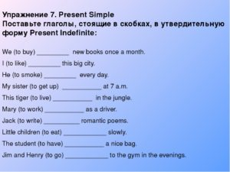 | Нем. Яз:  Прислать фото или документ Word на почту  Анл. Яз:  Прислать мне на почту | Нем. Яз:  Запишите предложения которые здесь зашифрованы, прочитав предложения, начиная с последнего предложения Ich…  Составьте подобное зеркальное предложение  Анл. Яз:
6 | ОБЖ | Задание пришлю в вк
7
8

